ShippingTool使用教程
更新日期：2012-08-06

更新功能：
1. 增加精简模板，提高信息录入效率；
2. 增加地址薄功能，设定默认的发货地址和寄件信息；
3. 增加sku功能，方便货物管理；
4. 增加数据下载功能，查询和下载历史数据；
5. 增加交运功能；
6. 增加自定义文件夹和回收站功能；
7. 增加数量自动统计功能；
8. 增加信息项排序功能；
9. 优化搜索功能；

- shippingtool介绍
（一）Shippingtool是为适应非亿贝电子商务客户的需求开发的在线物流处理系统，客户可以在线完成订单信息的录入、上传、编辑、打印、跟踪查询。对于技术开发能力较强，业务量较大的客户，建议采用API对接方式，详情请与各地客户经理联系咨询。
（二）网址：http://shippingtool.ems.com.cn或http://shippingtool.11183.com.cn
（三）功能
一期只提供美国路向国际e邮宝服务，后续将增加澳大利亚、英国等路向。
提供订单批量上传、sku管理、批量生成邮件、批量下载、跟踪查询、信息自定义、历史数据下载等功能。
- 使用对象
- 没有技术开发能力的中小电商客户
- 亚马逊卖家
- 客户申请
（一）第一阶段
客户与各地邮政业务经理联系（联系人见附近1），根据要求，各地邮政业务经理填写线下客户申请表格，提交本省市负责国际e邮宝业务经理审核汇总，报速递物流公司总部审核。总部审核通过后，为申请成功客户提供登录账号和密码。审核不通过，补充信息。如发现有货代或利用线下窜货，停止该城市线下业务办理资格。
- 第二阶段
第二阶段，将上线客户在线申请和管理系统。客户在线填写申请信息，客户经理上门核实客户信息，并填写反馈，审核通过后，系统将激活账号和密码。
- 使用流程
（一）登陆shippingtool页面
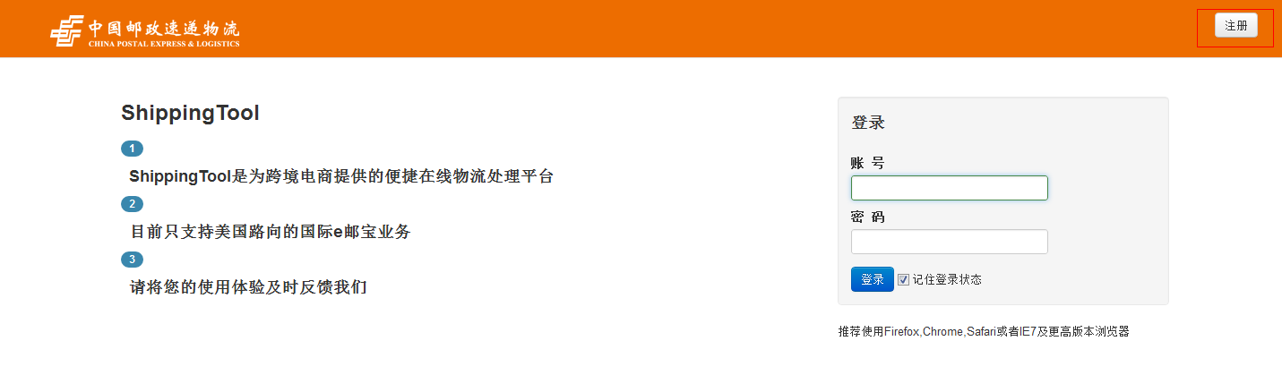
点击“注册”，填写用户信息，输入邀请码，验证通知后，即可使用自定义账号和密码登录。
（二）系统介绍
1. 右上角为设置区，为系统设置、交易记录和帮助区域，可以对使用习惯、sku和地址进行设定，可以在交易记录中打印申报清单，下载历史数据，在帮助区域，提供业务介绍和各地自送地址和业务简介。
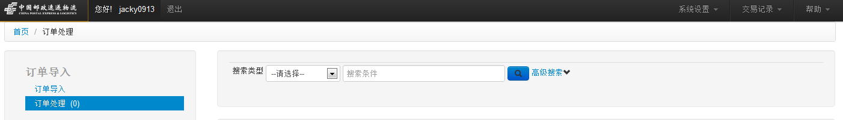
2. 左边为功能区，主要包括：订单导入、状态查询、模板下载。订单导入目前只提供excel表格上传，暂不支持手工录入。
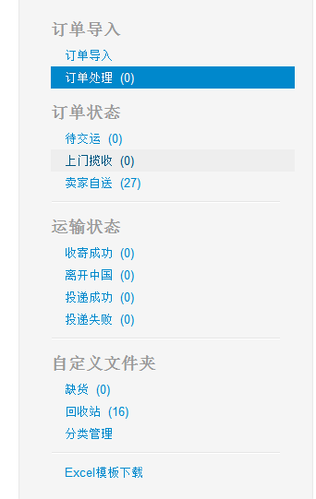

（三）流程简介
1. 客户第一次登陆系统，需要点击选择发货省市，一个账号对应一个发货省市，一旦选择无法更改。
2. 首次登陆系统，客户需要设置使用习惯。设置默认交运方式，默认产品类型。
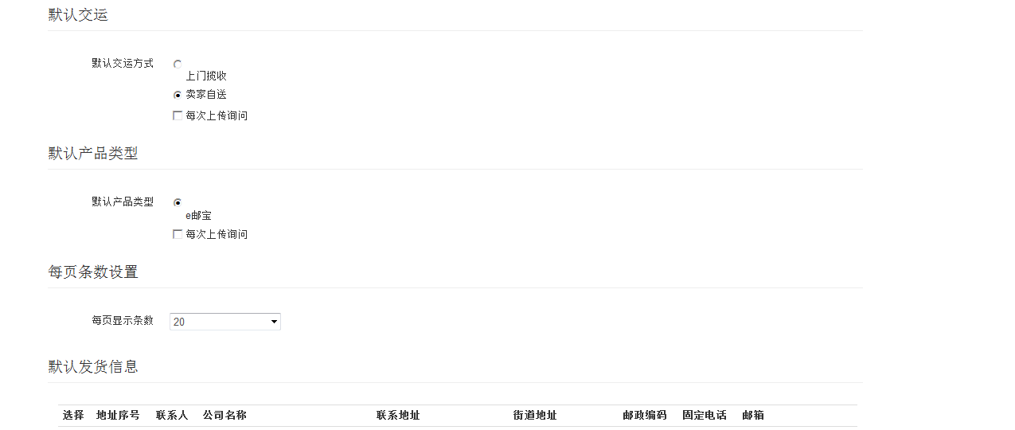
3. 设置使用习惯后，需要对默认发货信息和默认寄件人信息设置。在“我的地址薄”中，添加默认发货和寄件人地址。
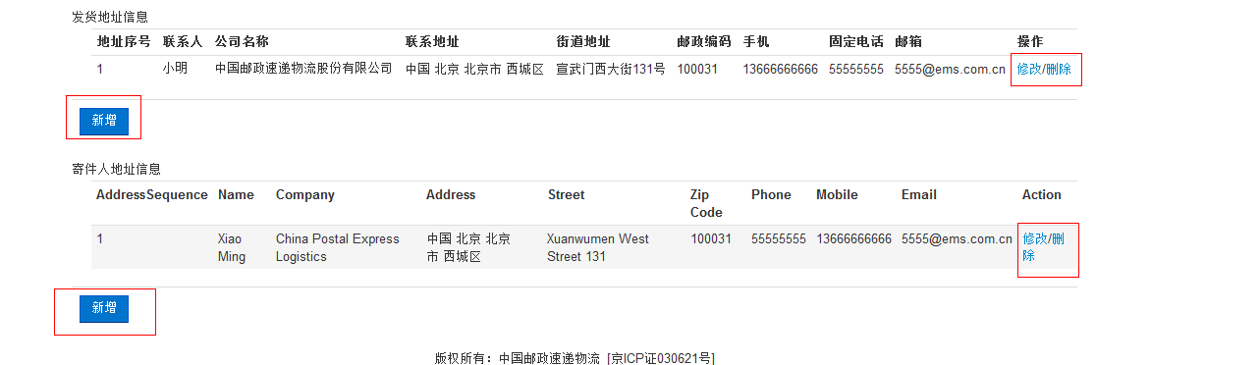
4. 设置默认地址后，返回习惯设定，选择一个地址作为默认发货地址和寄件人地址。
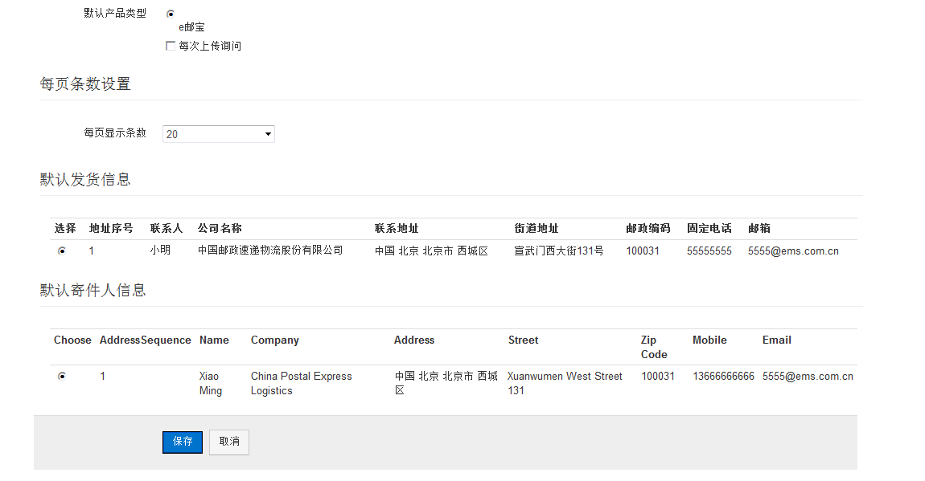
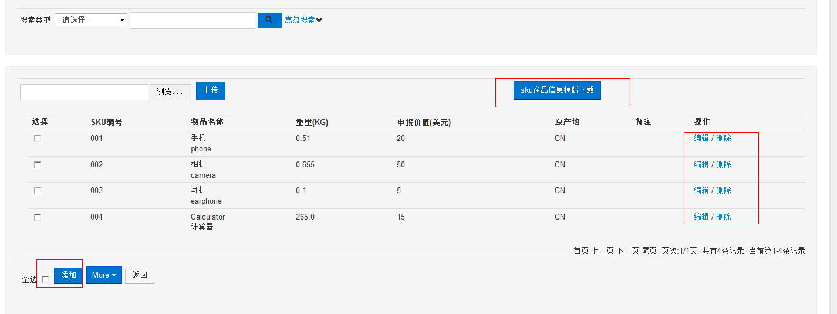
5. SKU管理。为便于数据录入，提供sku管理功能。在系统设置中，选择“sku管理”，通过手工添加，或下载模板，批量上传sku。
6. 自定义文件夹。支持客户自定义文件夹（上限5个），便于库存管理，比如建立缺货文件夹。可以将订单移入到自定义文件夹中，也可以将自定义文件夹中订单恢复。

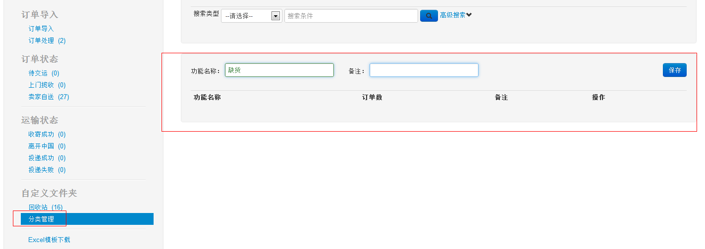

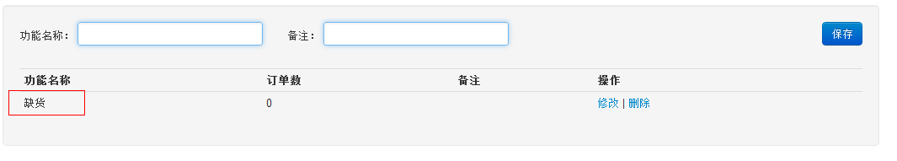
7. 回收站。对应删除的订单，将保存在回收站中，默认保存时限为45天。卖家可以将恢复回收站订单。
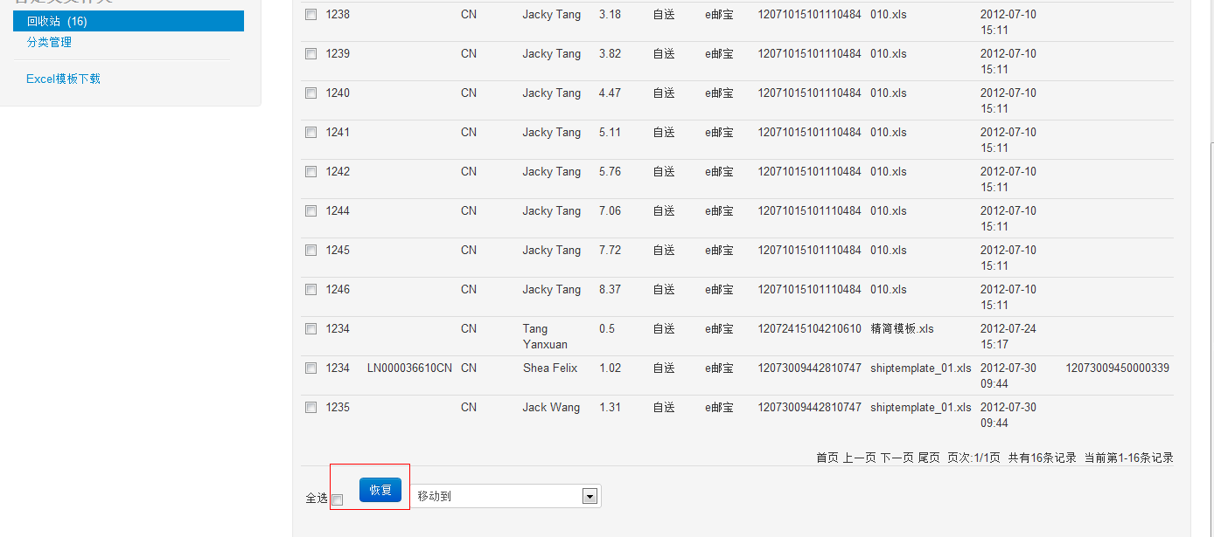
8. 下载Excel模板。点击左下角，选择“Excel模板下载”。系统提供两种模板，一种是标准模板，需要输入较多信息项；另外一种是精简模板，结合习惯设定和sku功能，方便客户快速录入大批量数据，推荐使用。

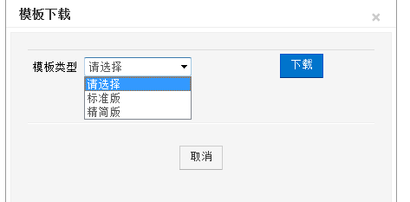
9. 模板填写。精简模板包括三部分，订单信息为收件人名址信息和订单信息，sku列表为商品信息，模板说明为模板使用介绍。卖家如果在系统中已经维护过默认信息和sku，则只需要在订单信息中，输入商品sku和收件人信息即可；如果没有维护该商品的sku，模板提供sku添加功能，在模板的sku列表中，录入sku信息，选择添加sku信息到系统中。
模板说明对每个填写信息项详细介绍。其中，标红的字段为必填项，标蓝的字段为可选项。由于系统为真实环境，如需要测试，请选择自送，如选择上门揽收，速递物流揽收人员会误认为真实订单，请测试时不要选择上门揽收。
根据模板要求，录入信息。其中收件人信息必须为英文。填写完后，保存表格，并为表格设置名称，以方便保存和查询。
请注意：数字必须为文本格式，表格中不允许出现除空格外标点符号。
10. 点击“文件导入”，选择“浏览”，选择上传表格，选择“上传”。然后选择“刷新”。上传成功后，系统提示上传成功订单数量。
如果有订单不成功，系统会提示“修改”。
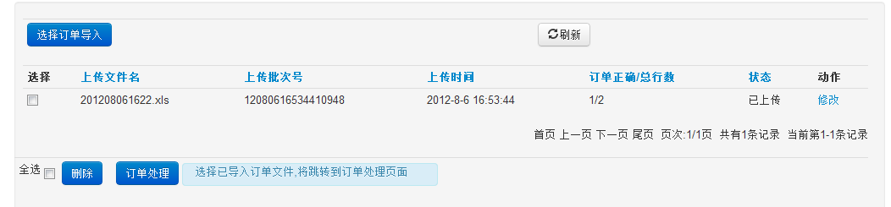
11. 点击“修改”，错误订单自动标记为红色，可以进行“编辑”或者“删除”。
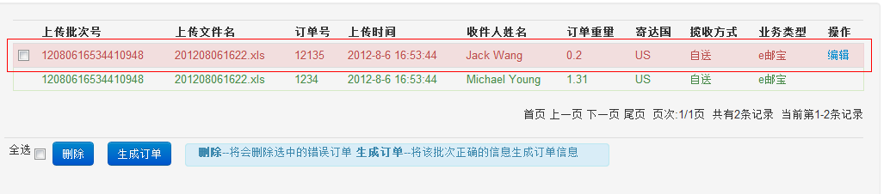

12. 在“编辑”栏，对订单信息补充修改，系统自动跳转到错误信息，并以红色标示。填写完毕后，点击“提交”，将完成订单的编辑。

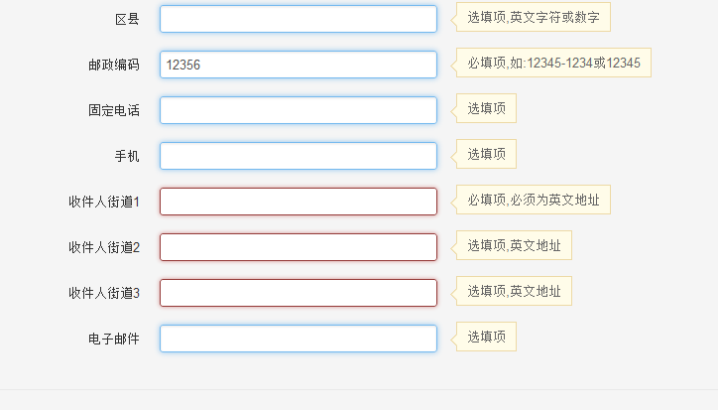
13. 修改成功的的订单，系统标示为绿色，标示修改成功。可以对订单进行下一步操作“生成订单”。
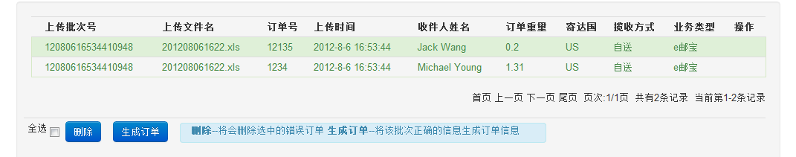
14. 点击“生产订单”后，系统提示，该文件“已导入”，订单跳转到“订单处理”：
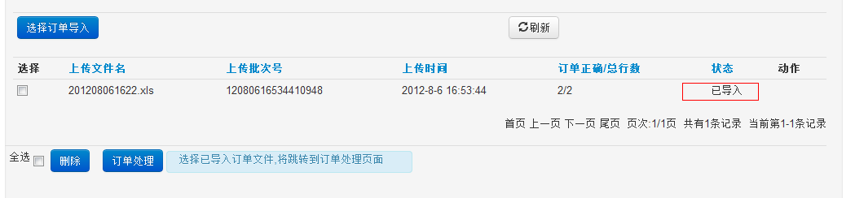
15. 在“订单处理”操作界面，选择一个或多个订单，点击“生成运单”，系统将自动为该订单分配邮件号码，并生成对应的运单标签
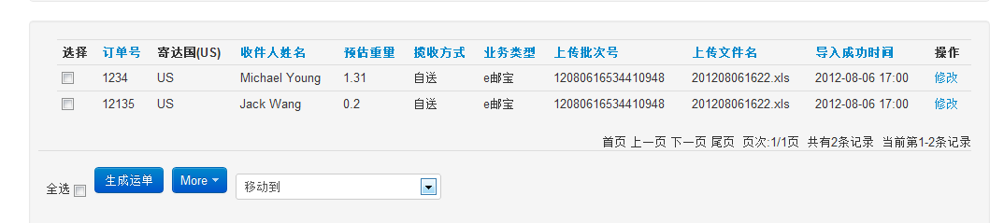

16. 运单生成后，订单自动调整到“待交运。在待交运界面，下载和打印运单，可以批量下载运单。
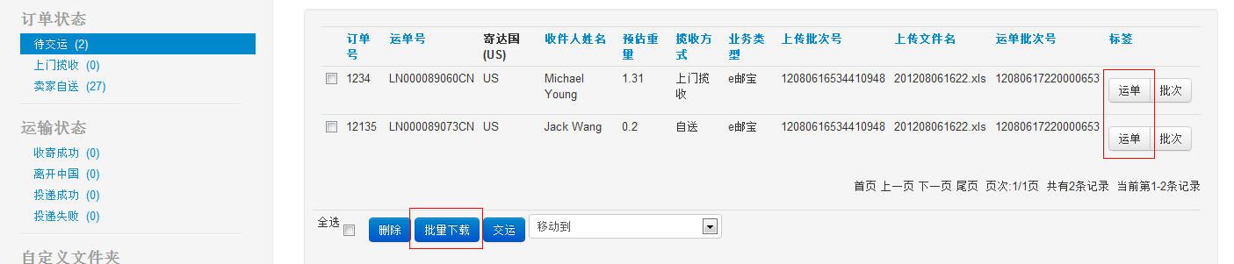
点击“运单”，系统提示下载的标签类型。默认支持三种标签格式，卖家可以根据自己的需求选择任意一种。其中4*6标签支持自定义信息，卖家可以在标签上打印sku等信息。
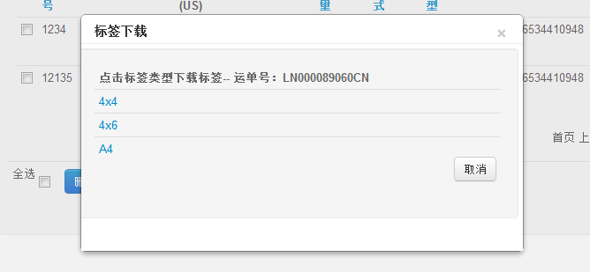

17. 交运。打印完运单后，卖家需选择订单，并点击“交运”，订单数据和派揽请求才能上传到邮政系统。

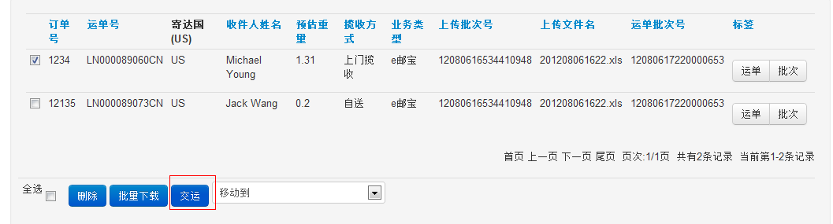
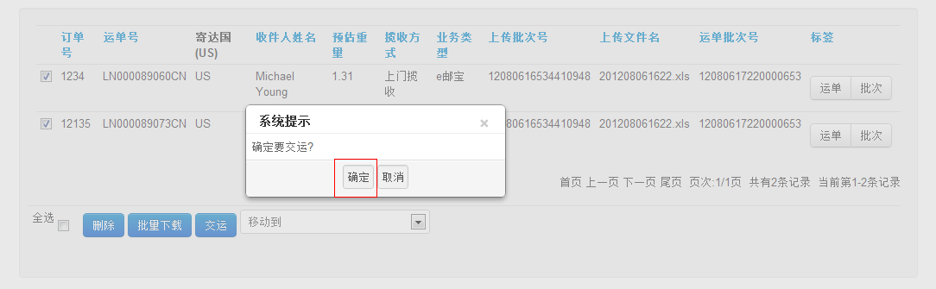

18. 上门揽收和卖家自送。点击“交运”后，订单会根据揽收方式不同，自动分派到“上门揽收”和“卖家自送”。
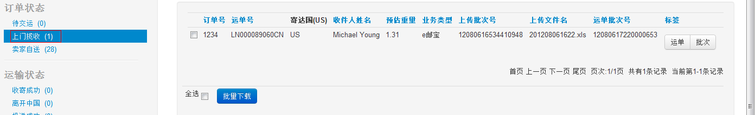
19. 邮政上门揽收邮件后，扫描邮件号码，录入实际重量和资费，订单状态将自动跳转到“收寄成功”。如果运单处理信息更新，系统将自动更新系统内该运单的运输状态。
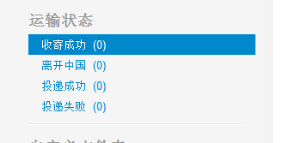
20. 申报清单。订单交运后，需要在“交易记录”中，打印“申报清单”，作为海关清关凭证。

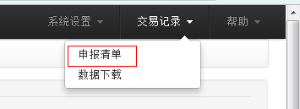
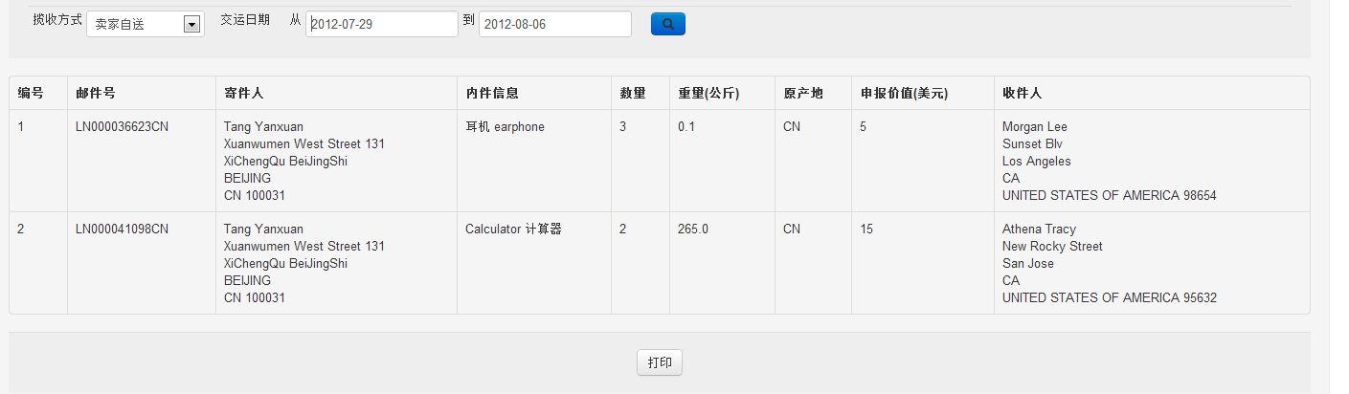
21. 数据下载。对于卖家的用邮数据，系统提供汇总下载功能。
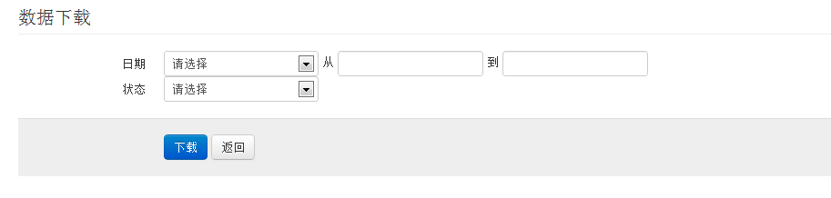
- 使用反馈
使用中如有疑问，请与邮政速递客户经理联系（附件1）。
附件1：业务联系人
国际e邮宝开办地市联系人
城市 | 联系人 | 办公 | 手机 | QQ | 邮箱
北京 | 王亚辰 | 010-84179092 | 13910310796 | 1790808643 | 1790808643@qq.com
天津 | 刘静 |  | 13820799096 | 408056626 | liujingxiaoyu@tom.com
青岛 | 刘健 | 0532-88603538 | 13808989266 | 64900276 | qingdaoems@163.com
石家庄 | 李媛 | 0311-80871651 | 15803310628 | 121713745 | lyguiyatou@126.com
郑州 | 薛新荣 |  | 13526837690 | 89255391 | xuexinrong@yahoo.com.cn
南阳 | 张笑菊 |  | 15937700098 | 121697520 | zhangxiao00098@163.com
武汉 | 阮藕娟 | 027-85882339 | 15071411071 | 727075177 | 973648@qq.com
成都 | 张婷婷 | 028-61299842 | 13982196694 | 14101286 | 14101286@qq.com
重庆 | 吕剑 | 023-88317535 | 18996322000 | 1729601485 | cqemslvjian@163.com
昆明 | 李惠珍 | 0871-5199100 | 15887238338 | 809030190 | 809030190@qq.com
南京 | 姚琴 | 025-83796610 | 18951602475 | 359270720 | 359270720@qq.com
苏州 | 陈梦茜 | 0512-67209801 |  | 2579691372 | 2579691372@qq.com
泰州 | 王玉梅 | 0523-86666464 | 13775706806 | 963961402 | wang6666464@163.com
无锡 | 滕倩 | 0510-83703277 | 13621519039 | 37180466 | tqadzq@163.com
杭州 | 潘文艳 | 87182417 |  | 13549417
宁波 | 任志超 |  | 13906606606 | 1074191
温州 | 周豪 | 0577-89508857 | 13655778561 | 602315440 | 602315440@qq.com
嘉兴 | 王刚 | 936824540 | 15305832576 | 936824540 | 936824540@qq.com
金华 | 何鸣 | 0579-82271547 | 13396796885 | 1694411250 | 1694411250@qq.com
义乌 | 张璐 | 0579-85920666 | 15257960791 | 1030112587 | 1030112587@qq.com
上海 | 董犇 | 021-63178888-2598/2612 | 13816136217 | 51253682 | tigerdb19850119@163.com
福州 | 陈晓岚 |  | 13600889535 | 809279852 | 809279852@qq.com
厦门 | 潘灵艺 | 0592-3629514 | 13459018555 | 653834326 | panly@fjems.com
漳州 | 蔡淑萍 |  | 13656066285 | 1097007055 | 1097007055@qq.com
莆田 | 宋雪颖 |  | 13859880621 | 645488261 | 645488261@qq.com
广州 | 陈隽 |  | 18818911324 | 149841835 | 149841835@qq.com
东莞 | 赖韶君 | 0769-22670230 | 13580780133 | 325882008 | laishaojun@hotmail.com
深圳 | 陈淑滨 | 75583887050 | 13826544329 | 1355743052 | johnsonchen1985@126.com
中山 | 粱芳 | 0760-88610217 | 13326962182 | 61836196 | liangfang@zsems.com
佛山 | 邓善栋 | 0757-83212769 | 18988526054 | 76423834 | 76423834@qq.com
大连 | 刘希常 | 0411-83706233 | 13840958800 | 741127798 | josn1974@sina.com
沈阳 | 陈志东 | 22510278 | 18940266788 | 17557445 | 17557445@qq.com
附件2：开办城市
省 | 城市
北京 | 北京
天津 | 天津
山东 | 青岛
辽宁 | 沈阳
辽宁 | 大连
河北 | 石家庄
河南 | 郑州
河南 | 南阳
湖北 | 武汉
江苏 | 南京
江苏 | 苏州
江苏 | 无锡
江苏 | 常州
江苏 | 扬州
江苏 | 镇江
江苏 | 泰州
江苏 | 连云港
上海 | 上海
浙江 | 杭州
浙江 | 绍兴
浙江 | 宁波
浙江 | 金华
浙江 | 温州
浙江 | 义乌
浙江 | 嘉兴
福建 | 福州
福建 | 莆田
福建 | 漳州
福建 | 厦门
广东 | 广州
广东 | 佛山
广东 | 东莞
广东 | 江门
广东 | 中山
广东 | 深圳
广东 | 惠州
云南 | 昆明
重庆 | 重庆
四川 | 成都
附件3：标签格式
投递标签
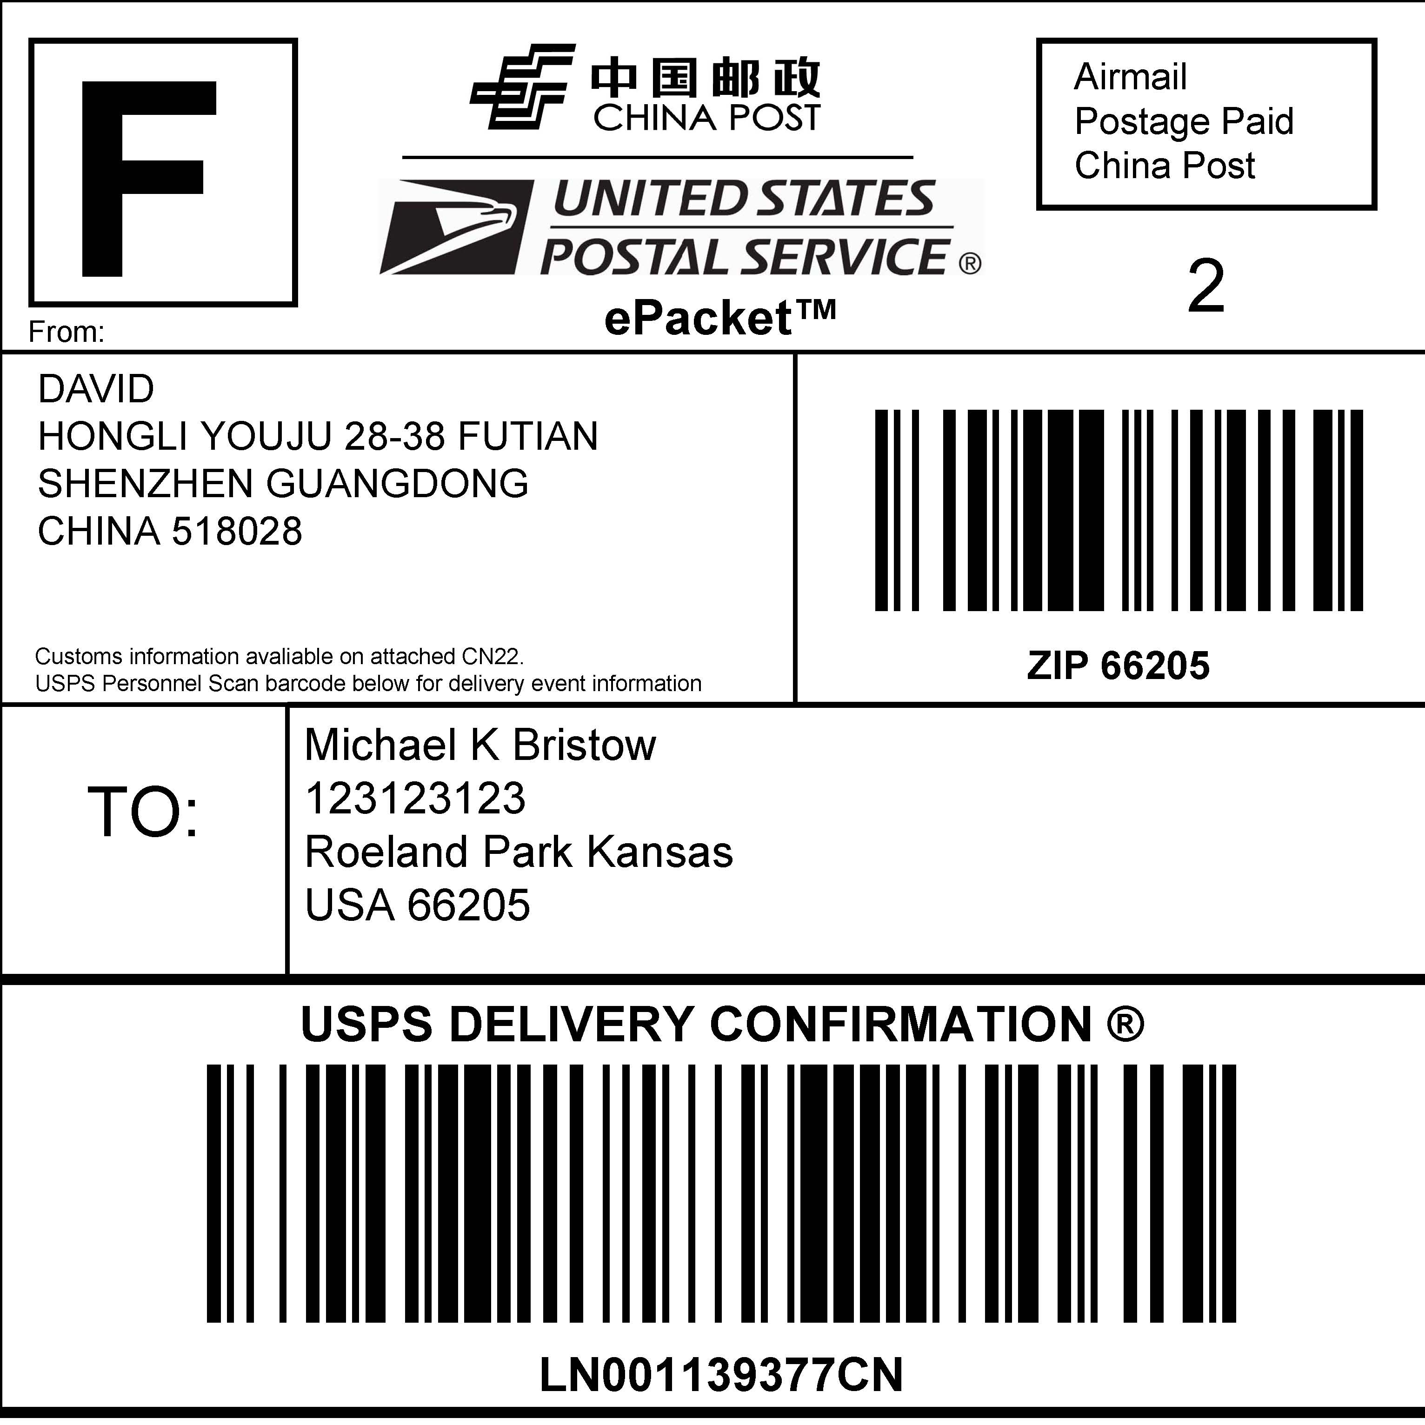
申报标签
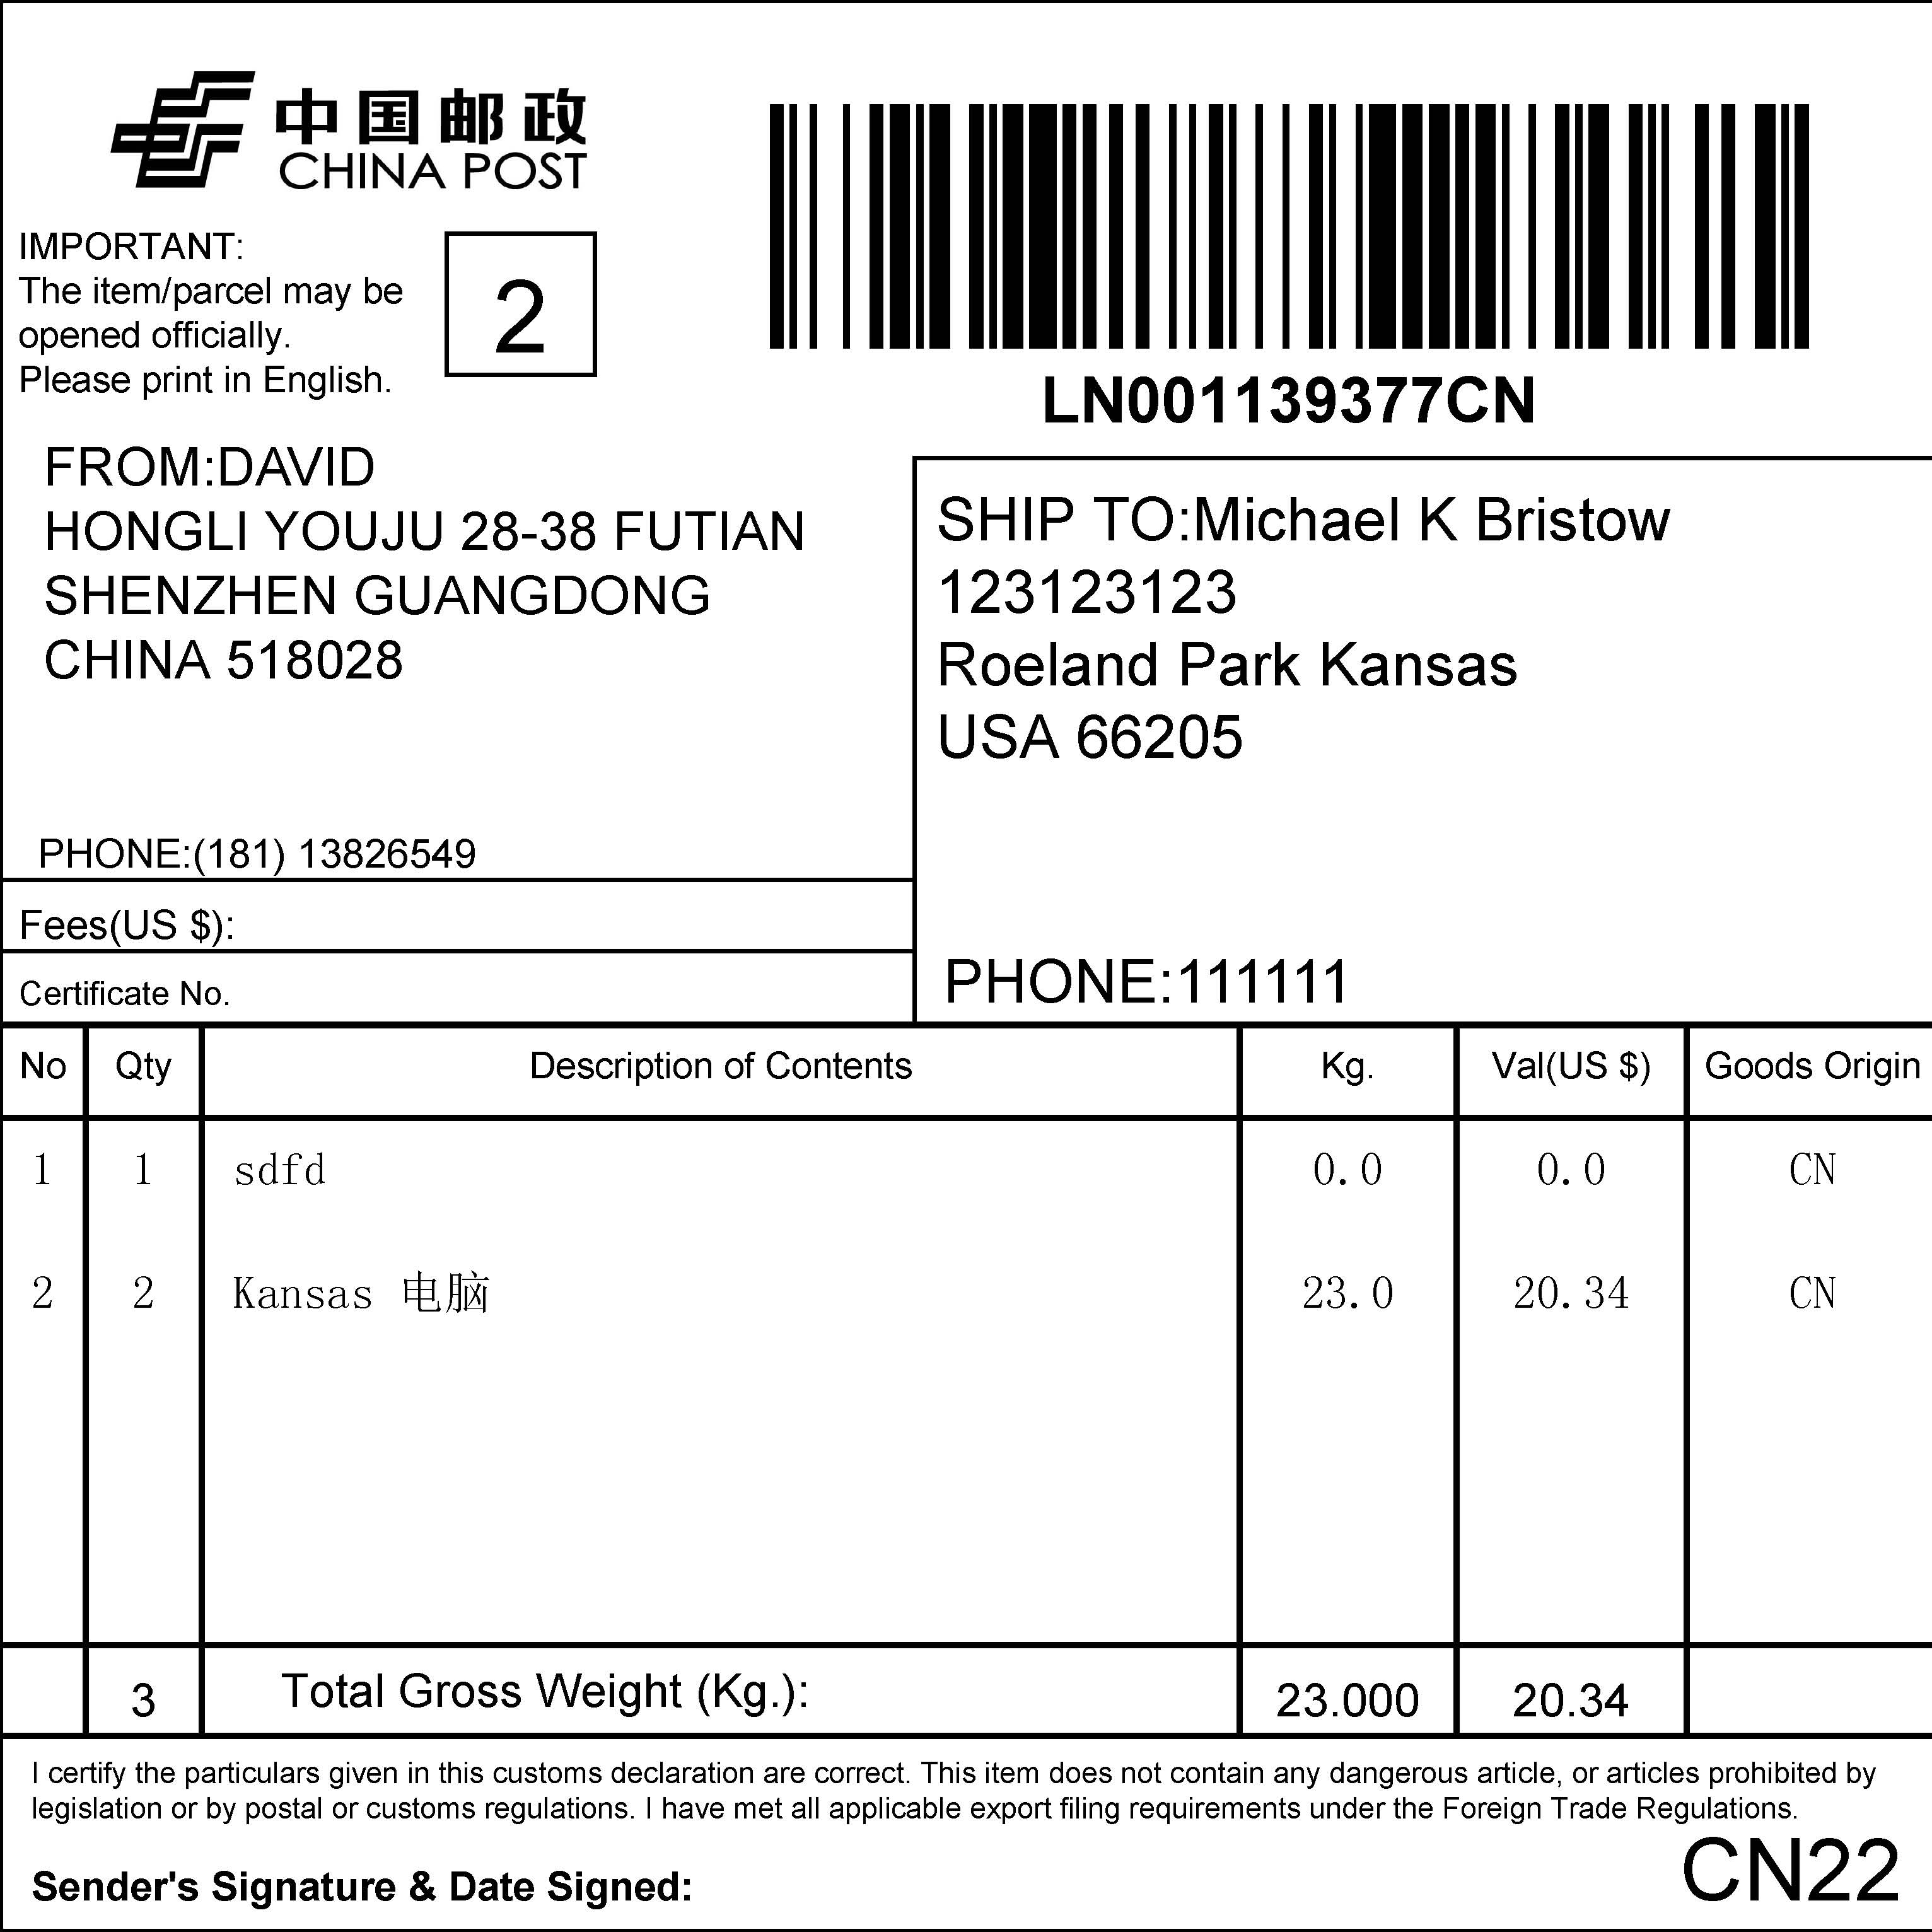

附件4：申报清单
